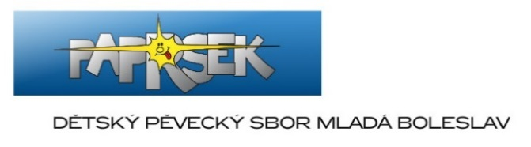
TISKOVÁ ZPRÁVA
O první místo se utká deset finálových písní
44. ročník soutěže Dětská nota odstartoval v pondělí 6. listopadu v sále Škoda Auto Muzea. Dětská nota je autorskou soutěží nových původních písní pro dětský pěvecký sbor Paprsek, který je zároveň i vyhlašovatelem soutěže. Patří k tradičním a oblíbeným akcím v Mladé Boleslavi.
Letos o přízeň poroty bojuje deset finálových písní:
- Pucifuk Robert Malý / Eva Malá
- Basetice Bettynka Milan Benedikt Karpíšek
- Muchomůrky Ivo Sedláček / Zuzana Kantorová
- Romeo a Julie Lucie Páchová / Robin Král
- Upír Franta Jan Psohlavec
- Samá voda Adam Koubek
- Tohle jsem si neobjednal Ondřej Fišer / Jan Dočkal
- Mlsná kapela Iva Pazderková
- Já chci bejt youtuber Nikol Držmíšková, Lukáš Hrabal
- Nerušte génia Šárka Krejčí

Tu vítěznou vybere porota ve čtvrtek 9. listopadu během dopoledního koncertu pro školy. V porotě usedne hudebník Petr Malásek, zpěvačka, herečka, moderátorka a skladatelka Zora Jandová, hudebník a pedagog Radek Pobořil, skladatel, textař, zpěvák, pianista, pedagog Jiří Šlupka Svěrák a zástupci Magistrátu města MB a ŠKODA AUTO.
Ve čtvrtek od 17 hodin se pak uskuteční koncert pro veřejnost. Předcházet mu bude od 16.30 hodin Science show iQLANDIA, což je velmi atraktivní a žádané chemicko-fyzikální divadelní představení.
Historie Dětské noty začíná 17. května 1974. Tehdy se konal v loutkovém sále Domu kultury v Mladé Boleslavi 1. ročník autorské soutěže nových písniček pro děti pod názvem Pionýrská nota. Pro potřeby této přehlídky byl konkurzem ustaven pěvecký sbor. Vedením sboru a zpracováním hudebních podkladů byl pověřen tehdejší pracovník DK, původním povoláním učitel, Milan Klipec. Sbor byl původně sestaven dočasně pouze pro interpretaci soutěžních písniček v rytmu populární hudby. Písničky s doprovodem kapely se dětem tak zalíbily, že se rozhodly scházet pravidelně i po soutěži. Tak vznikl dětský sbor Paprsek.

Partnery letošní Dětské noty jsou Rádio Junior a iQLANDIA.
Podpora ŠKODA AUTO a Magistrát města Mladá Boleslav.

Pro více informací kontaktujte:
Markéta Amerighi, předsedkyně sdružení Paprsek Mladá Boleslav a sbormistryně
Email: marki.amerighi@gmail.com Tel.: +420 602 364 536

